Comunicat de presa

Data: 1 decembrie 2020

Bine ati venit la “Roto City”/ Intalniri digitale pentru sfaturi individuale de la expertii Roto/ Noul instrument digital de la Roto ajuta la planificarile specifice fiecarui proiect/ Disponibil din ianuarie

Sfaturi individuale in spatiul virtual

Leinfelden-Echterdingen – Arhitectii si producatorii de fatade si de ferestre din intreaga lume apreciaza combinatia speciala de produse inovatoare si sfaturi individuale pe care targurile de specialitate, precum BAU din Munchen le pot oferi. Cu toate acestea, pandemia coronavirus i-a lipsit de posibilitatea de a face schimb de opinii si idei in cadrul unuia dintre aceste targuri comerciale consacrate. Dar Roto are vesti bune: la inceputul anului 2021, echipa de experti Aluvision va fi prima echipa care va incepe sa lucreze cu o metoda de comunicare complet noua. Asteapta cu nerabdare multe discutii in “Roto City” virtual.

Ceea ce este important este combinatia perfecta a unui schimb de idei si prezentarea de aplicatii interesante pentru produse, care sa inspire. In timpul discutiei, expertii de la Aluvision utilizeaza o combinatie personalizata de informatii despre produse, exemple de utilizare si informatii tehnice in functie de cerinte. In acest fel, noul instrument digital ajuta la furnizarea de sfaturi specifice fiecarui proiect arhitectilor si producatorilor de fatade si ferestre. Consultarea cu un consilier de vanzari poate include, de asemenea, o privire asupra noilor concepte de produse, interviuri cu experti si informatii din intreaga lume Roto.

Clientul stabileste criteriul de referinta
Jordi Nadal, Managing Director Roto Aluvision, rezuma ideea din spatele acestui nou serviciu, dupa cum urmeaza: “Clientul ne spune cand, pentru cat timp si despre ce subiect ar dori sa discute cu noi si, impreuna, alegem materialele care ar putea fi relevante pentru acestia la intalnirea noastra digitala. E ca si cum ne-am plimba impreuna printr-un oras cu ferestre si cladiri moderne care arata diferit pentru fiecare client.” In acest fel, Roto va folosi tot potentialul acestei intalniri digitale.

Flexibil si aproape nelimitat
O oportunitate speciala: pe langa inovatiile si solutiile de produse care ar fi fost expuse la “BAU”, de exemplu, orice exemple de utilizare sau componente de feronerie pot fi, de asemenea, prezentate si discutate. “Este de la sine inteles ca ne-am dori sa discutam despre noile noastre lansari pentru 2021,” explica Nadal, “dar inainte de intalnire ii vom intreba pe participanti despre dorintele lor. In acest fel avem posibilitatea de a combina individual o prezentare a noilor lansari cu o demonstratie de solutii de produse si informatii de baza care ar putea fi relevante pentru client.” Nadal este sigur ca “din ianuarie, cu aceasta forma de comunicare, Roto va oferi o experienta unica tuturor participantilor.”

Clientii potentiali pot contacta acum consilierul lor de vanzari Roto. Acestia vor programa o data pentru intalnire, vor aduna subiecte interesante in functie de preocuparile clientului si vor raspunde in timpul intalnirii digitale.

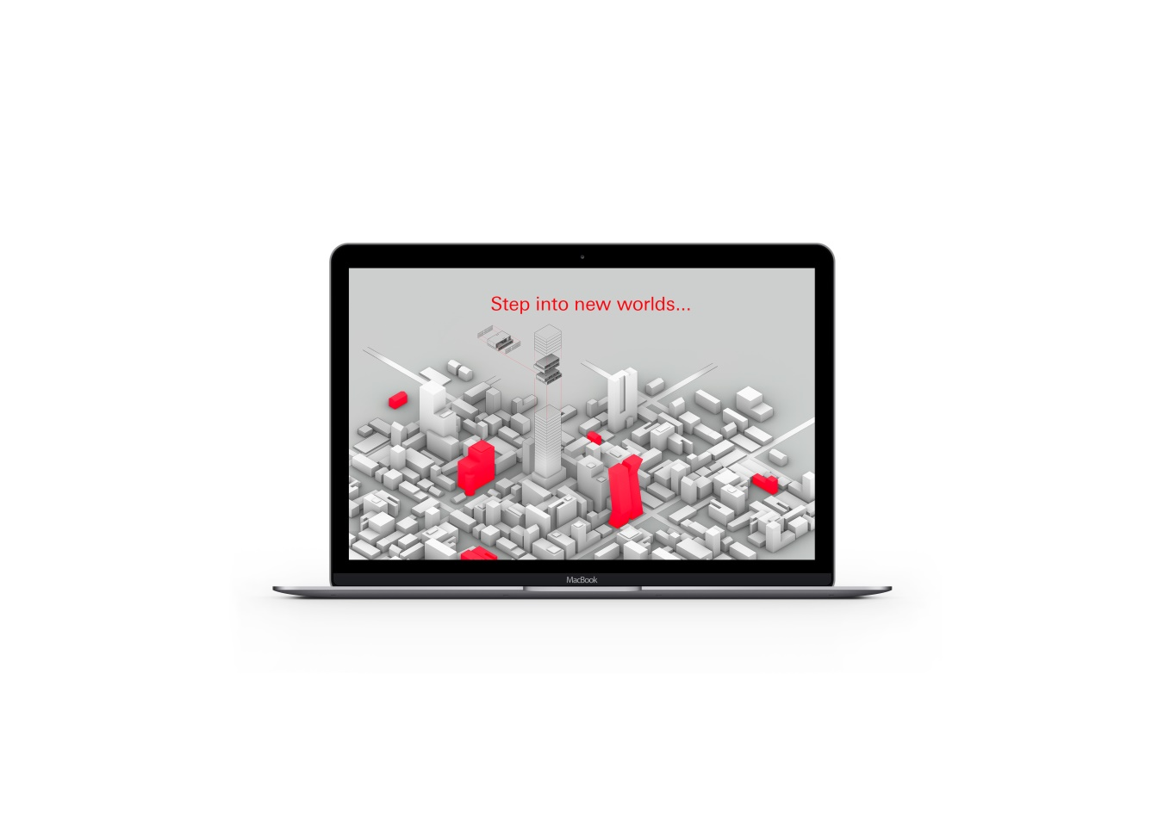
Foto: Roto Roto_City_1.jpg

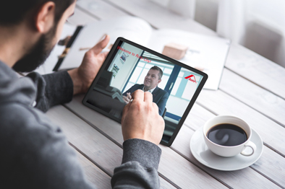

Text and images are available to download:
https://ftt.roto-frank.com/int-en/company/press/press-releases/

Print free. Copy requested.
Dr. Sälzer Pressedienst, Lensbachstraße 10, 52159 Roetgen, Germany

Publisher: Roto Frank Fenster- und Türtechnologie GmbH • Wilhelm-Frank-Platz 1 • 70771 Leinfelden-Echterdingen • Germany • Tel.: +49 711 7598-0 • Fax: +49 711 7598-253 • info@roto-frank.com
Editor: Dr. Sälzer Pressedienst • Lensbachstraße 10 • 52159 Roetgen • Germany • Tel.: +49 2471 92128-65 • Fax: +49 2471 92128-67 • info@drsaelzer-pressedienst.de

